Київський національний університет імені Тараса Шевченка
Кафедра мережевих і Інтернет технологій

Лабораторна робота №3-4
по дисципліні
«Технології створення програмних продуктів»
Шаблон Prototype та шаблон Singleton

Група: МІТ
Студент: Фуркало О.О.

Київ 2026
1. Завдання 1
Використовуючи шаблон Prototype, реалізувати програму PCConfigurator, яка б дозволяла створювати екземпляри класів – персональних комп’ютерів для домашнього, ігрового та офісного використання, із наперед заданими значеннями властивостей для характеристик основних компонентів: корпус, оперативна пам’ять, HDD, системна плата, процесор, відеоадаптер, монітор. Кожен компонент повинен мати обов’язкову характеристику Виробник та одну або більше специфічних саме для свого типу компонентів додаткові характеристики.
2. Програма 1
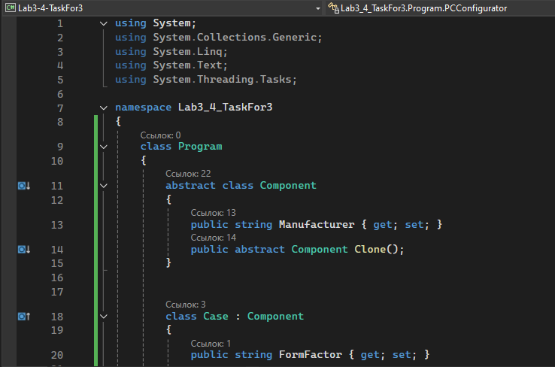
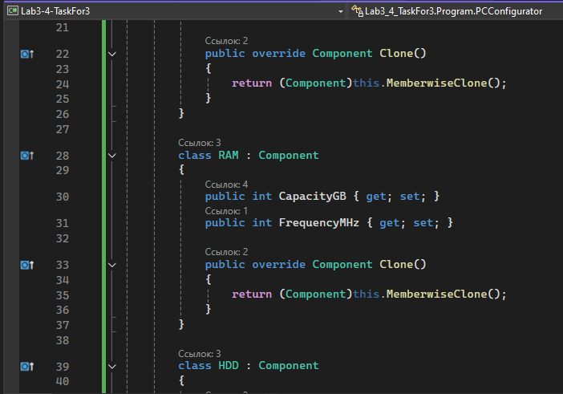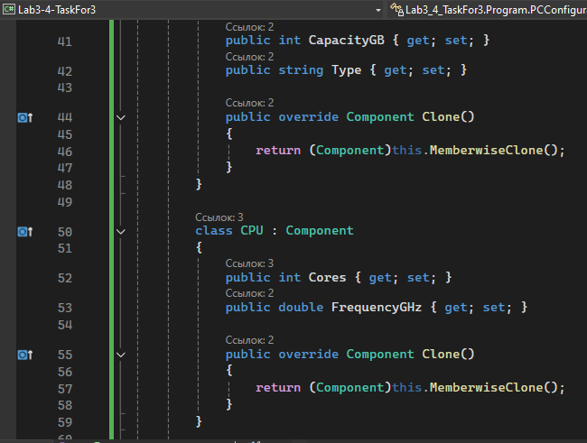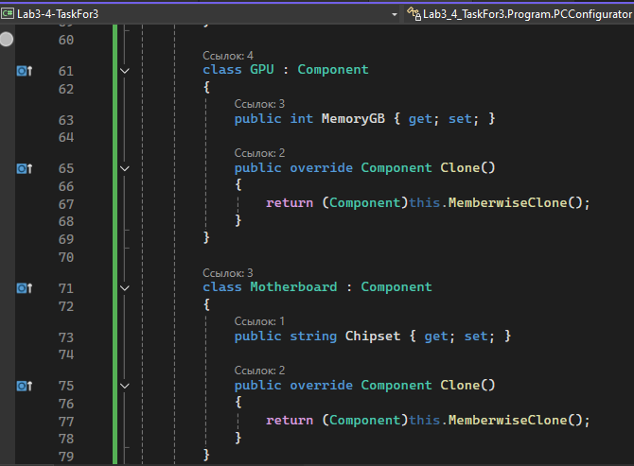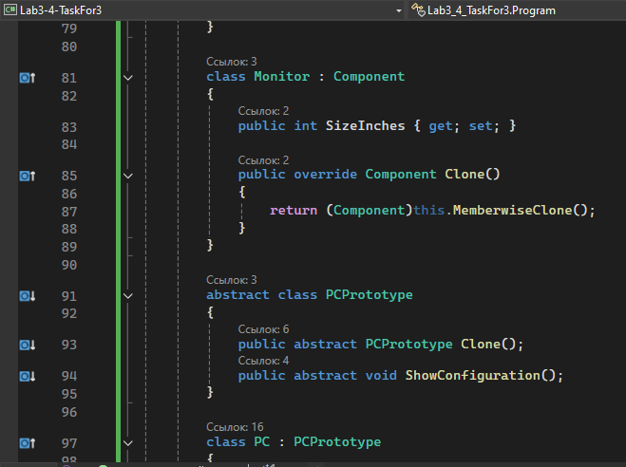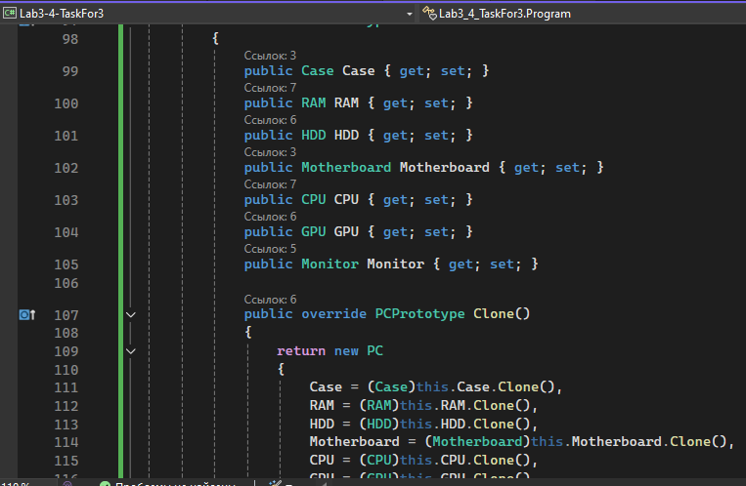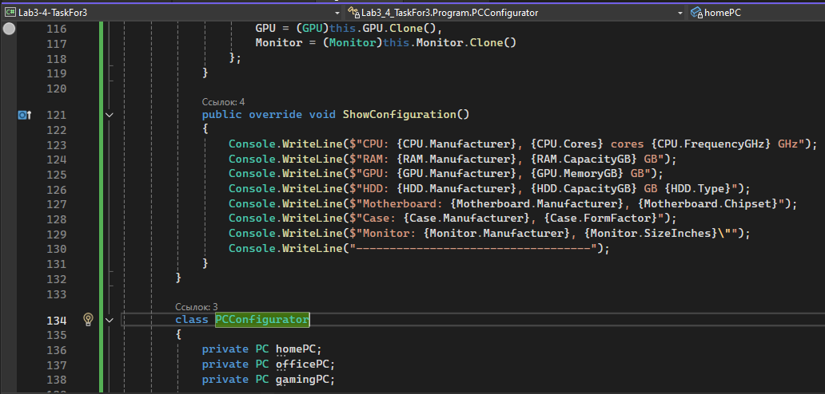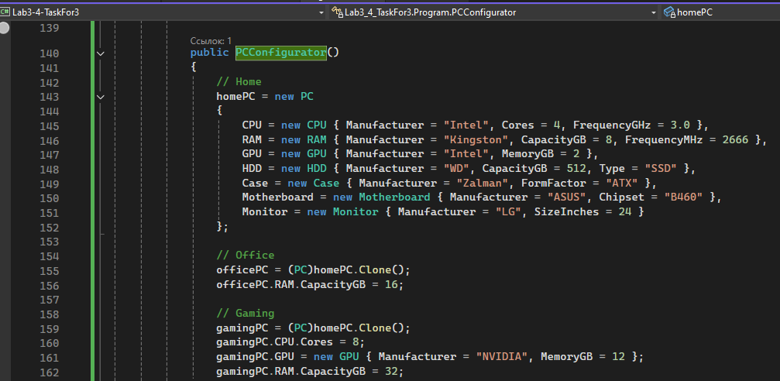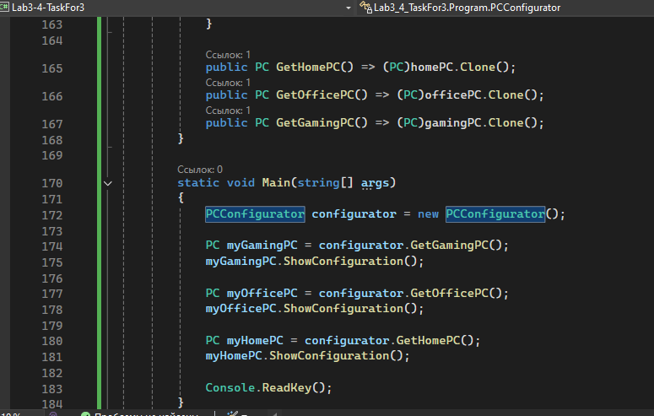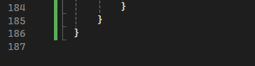
Результат:
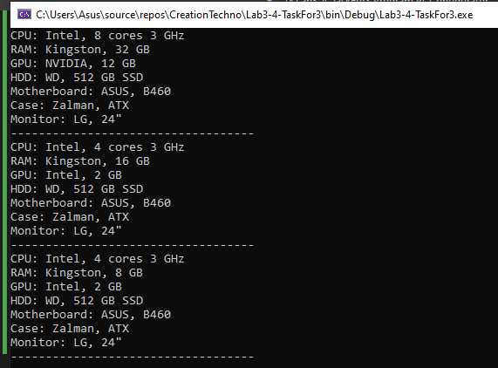
Prototype – шаблон, що породжує класи; описує види створюваних об’єктів за допомогою екземпляра-прототипу і породжує нові об’єкти шляхом копіювання цього прототипу.
Використовується, коли потрібно уникнути створення об’єкта стандартним способом, коли клієнтський код повинен створювати об’єкти, нічого не знаючи про їх клас, коли класи створюваних об’єктів визначаються під час виконання, та коли екземпляри класу можуть перебувати в не дуже великій кількості станів.
MemberwiseClone – створює новий об’єкт того ж типу, копіює всі поля поточного об’єкту, та робить поверхневе копіювання, кожне поле копіюється окремо та без створення нових вкладених об’єктів. Якщо поле – значення, копіюється значення; якщо посилання, то посилання.
Для комп’ютерів, використовується deepcopy – створюються нові об’єкти компонентів, які не посилаються на старі. Якщо відбуваються зміни зі старим об’єктом, це не змінює нові. Клонування відбувається зверху вниз (каскадно).
3. Завдання 2
Реалізуйте клас Service, який буде використовувати шаблон Singleton для створення єдиного об’єкта сервісу. Клас Service повинен мати метод DoWork(), який приймає рядок в якості параметра і виводить його на консоль. Клас Service також повинен мати метод GetStatus(), який повертає рядок “Working” або “Idle” в залежності від того, чи виконується в даний момент метод DoWork() чи ні.
4. Програма 2
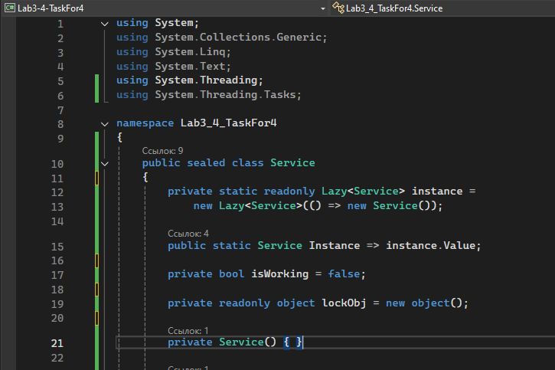
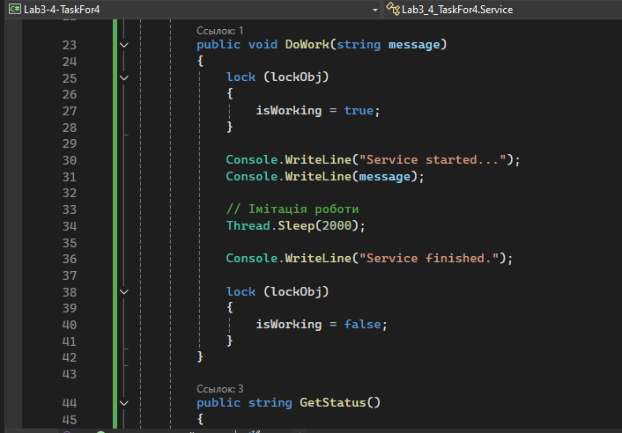
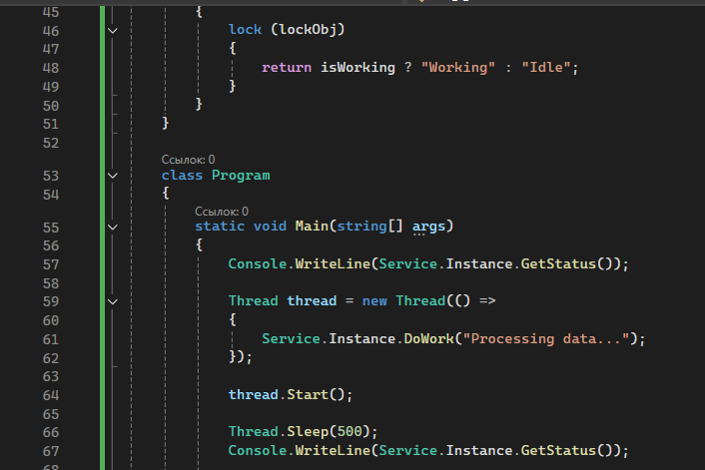
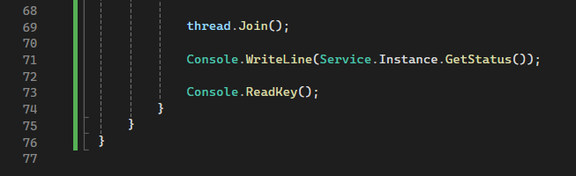
Результат роботи:
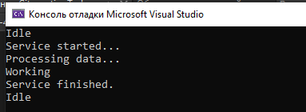
Singleton породжує об’єкти. Гарантує, що існує лише один екземпляр певного класу, і надає до нього глобальну точку доступу. Можна користуватися саме екземпляром класу, так як при цьому в багатьох випадках стає доступною більш широка функціональність.
Використовується, коли повинен бути один і тільки один екземпляр деякого класу, що є легко доступний всім клієнтам.
Public Sealed class – sealed означає, що клас заборонено наслідувати, тому таким чином не можна обійти обмеження на один екземпляр.
Lazy<Service> instance – поле належить класу (не об’єкту) в одному екземплярі, спільне для всієї програми, не можна змінити після ініціалізації. Lazy<T> -відкладає створення об’єкта, створює тільки при першому зверненні та потокобезпечний. ()=>new Service() – лямбда-вираз, об’єкт тоді створюється лише коли буде звернення до instance.value.
Коли викликається Service.Instance, то якщо об’єкт ще не створений, виконується new Service, інакше повертається існуючий.
readonly object lockObj – об’єкт для синхронізації потоків. Дозволяє лише одному потоку виконувати (цей) код одночасно
Висновки
Під час виконання цієї лабораторної роботи, ми розглянули шаблони Prototype та Simpleton, та також дослідили за допомогою практичних завдань, як саме вони працюють та де їх можна застосовувати.

